**Tách khẩu**

**1. Điều kiện tách hộ khẩu**

Trường hợp có cùng chỗ ở hợp pháp được tách khẩu khi đáp ứng một trong hai điều kiện sau:

- Người có cùng chỗ ở hợp pháp có năng lực hành vi dân sự đầy đủ và có nhu cầu tách sổ hộ khẩu.

- Người đã nhập vào sổ hộ khẩu của người khác mà được chủ hộ đồng ý cho tách sổ hộ khẩu bằng văn bản.

*Căn cứ:* Điều 27 Luật cư trú năm 2006

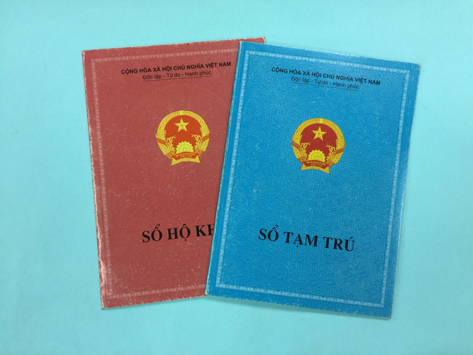

*Thủ tục tách khẩu cần những giấy tờ gì? (Ảnh minh họa)*

**2. Hồ sơ tách sổ hộ khẩu**

- Sổ hộ khẩu;

- Phiếu báo thay đổi hộ khẩu, nhân khẩu

- Văn bản đồng ý của chủ hộ cho tách sổ hộ khẩu nếu thuộc trường hợp nhập khẩu vào sổ hộ khẩu của người khác.

**3. Nơi nộp hồ sơ tách sổ hộ khẩu**

- Đối với thành phố trực thuộc Trung ương thì nộp hồ sơ tại Công an huyện, quận, thị xã.

- Đối với tỉnh thì nộp hồ sơ tại Công an xã, thị trấn thuộc huyện; Công an thị xã, thành phố thuộc tỉnh.

**4. Thời hạn giải quyết**

Trong thời hạn bảy ngày làm việc, kể từ ngày nhận đủ hồ sơ, cơ quan có thẩm quyền phải trả kết quả giải quyết việc tách sổ hộ khẩu.

Trường hợp không giải quyết việc tách sổ hộ khẩu thì phải trả lời bằng văn bản và nêu rõ lý do.

**5. Lệ phí**

Miễn lệ phí khi tách sổ hộ khẩu